Introducción a la programación y computación 1

Sección A

Ing. Luis Espino

Aux. Pablo Musus

Aux Pablo Gutierrez

DIAGRAMAS DE ACTIVIDAD

Aylin Zulema Aroche Arbizú

201404368

PROBLEMA 6:

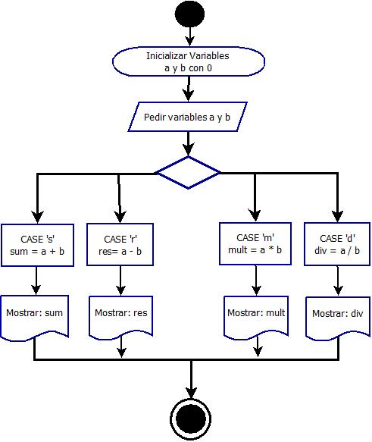

PROBLEMA 7:

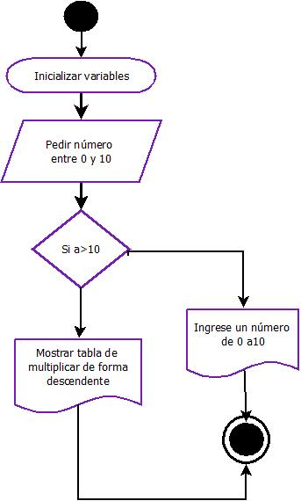

PROBLEMA 8:

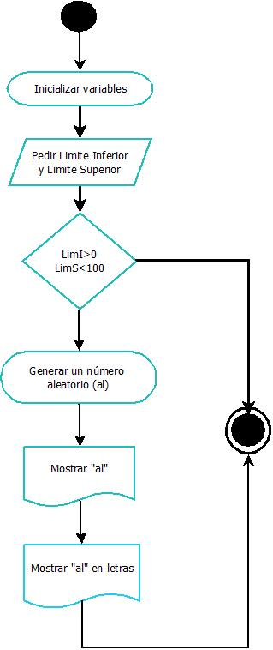

PROBLEMA 9:

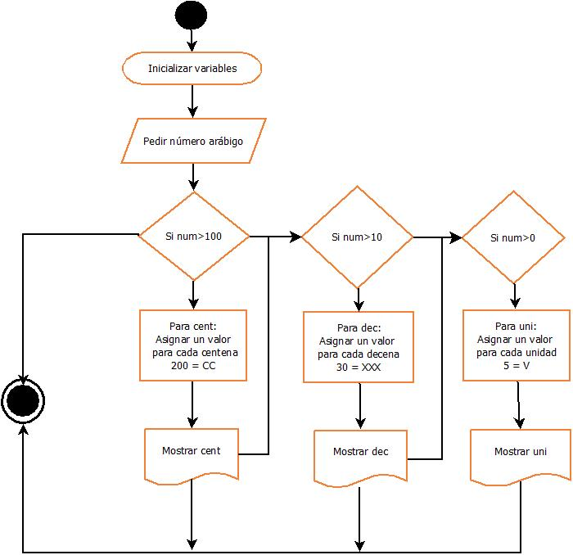

PROBLEMA 10:

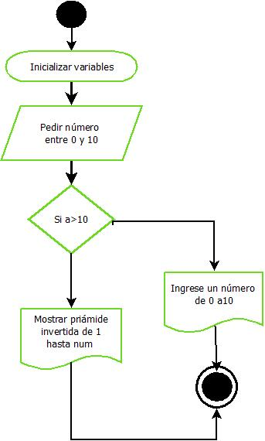

PROBLEMA 11:

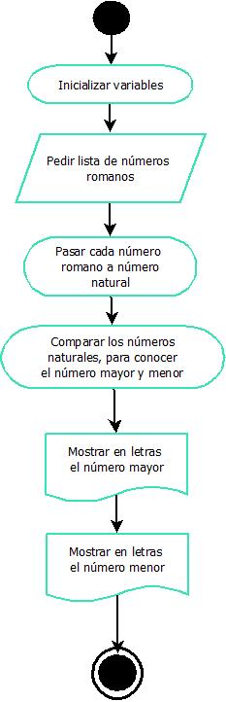

PROBLEMA 12:

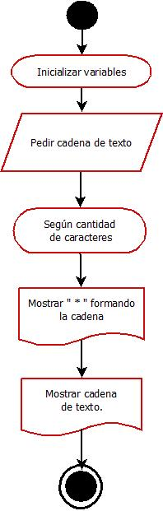

PROBLEMA 13:

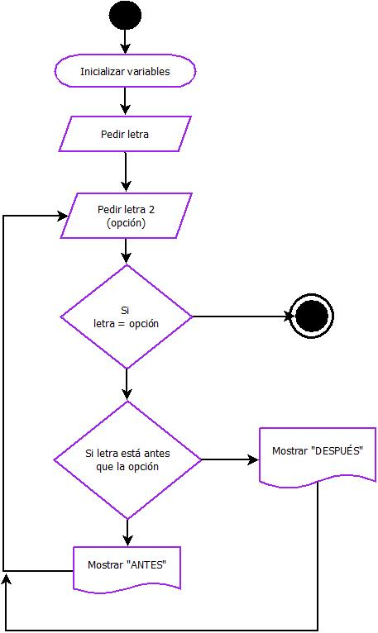

PROBLEMA 14:

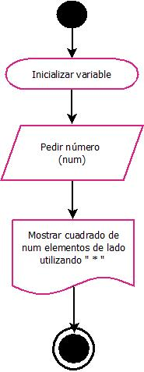

PROBLEMA 15:

